ĐÁP ÁN THAM KHẢO
Câu 1.
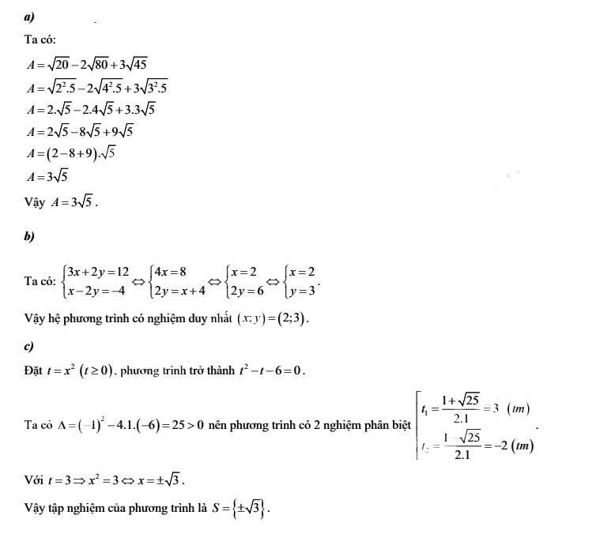
Ads (0:00)

QUẢNG CÁO
Câu 2.
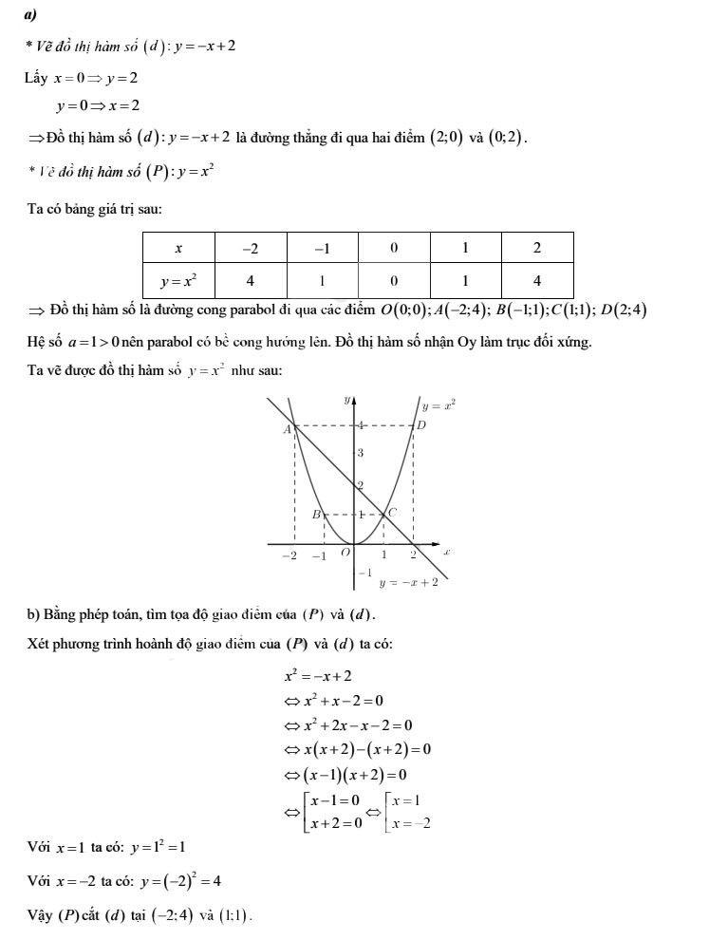
Câu 3.
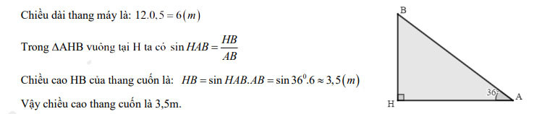
Câu 4.
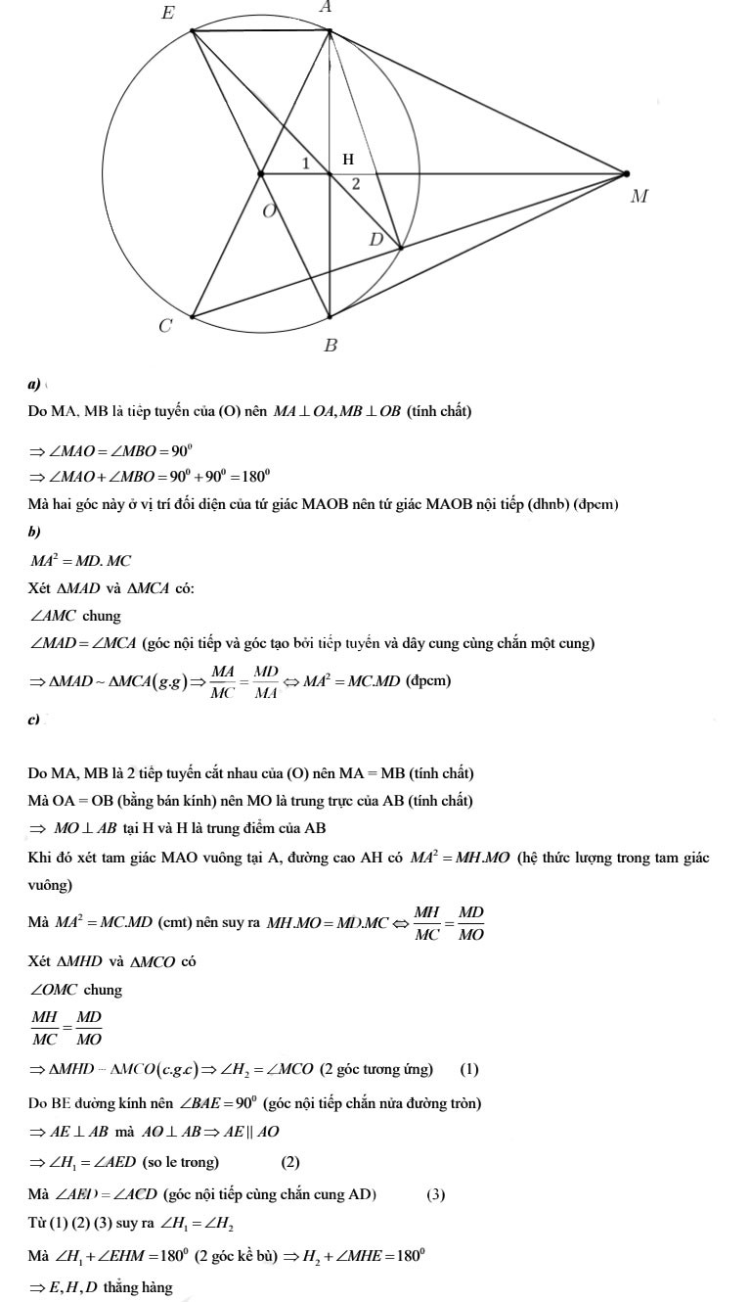
Câu 5.
